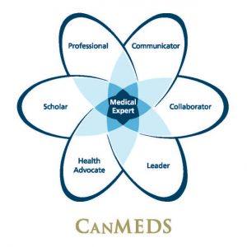

- Medisch handelen
- Communicatie
- Samenwerken
- Leiderschap en organisatie
- Maatschappelijk handelen
- Kennis en wetenschap
- Professionaliteit.

